**Omar Ildefonso Goddinez Quiñones**

**7-H**

**1530515**

[](https://www.google.com.mx/url?sa=i&rct=j&q=&esrc=s&source=images&cd=&ved=2ahUKEwi8k86B1IjdAhUOPa0KHU1BDnoQjRx6BAgBEAU&url=https%3A%2F%2Fwww.ceti.mx%2F&psig=AOvVaw04P7dcyUkXxX2xFg_z0bQ-&ust=1535302020393919)

**Actividad 1**

**Utilizando visual studio 2017**

**Iniciar sesion:**

1-Primero debemos ir a la esquina superior derecha en donde encontraremos la secion, si no hay una secion habierta, con solo darle clic nos abrira la ventana de inicio de secion, pero si hay una secion abierta tendremos que cerrarla primero. 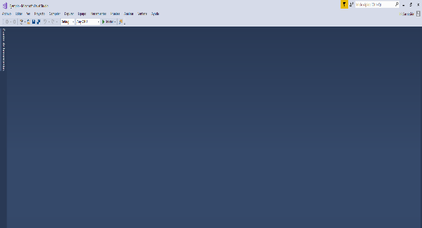

2-En la ventana de Iniciar secion debemos escribir nuestro correo electronico que este elazado con la cuenta de Visual studio, y damos clic en siguiente

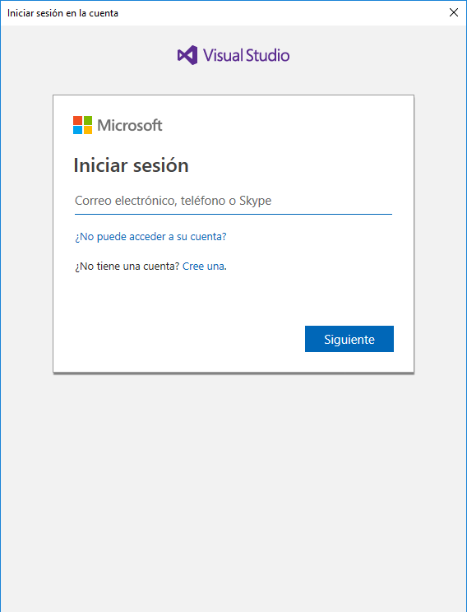

3-Despues cambiara la ventana y nos pedira la contrasenaña de la cuenta de visual studio, la escribimos y le damos clic a iniciar sesion

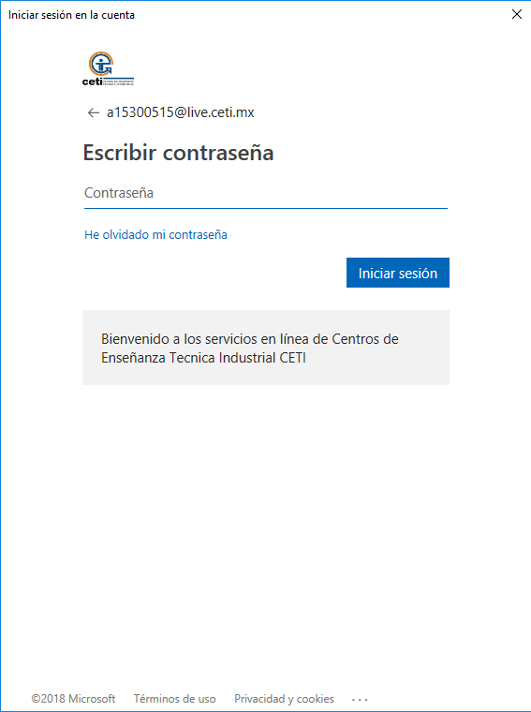

Y esperamos un momento a que procese la informacion

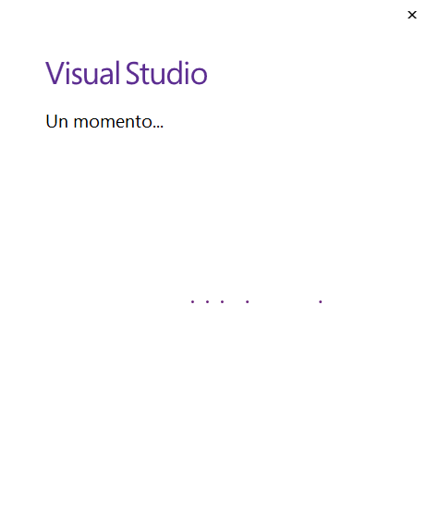

4-Ya que termine la ventana desaparecera y aparecera nuestro nombre de usuario en el lugar donde le dimos clic para iniciar sesion

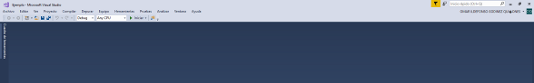

**Crer un nuevo proyecto:**

Para crear un nuevo proyecto vamos a la esquina superior izquierda y al menu “Archivo” despues a “Nuevo” y en “Proyecto…” y haci nos habrira una nnueva ventana. 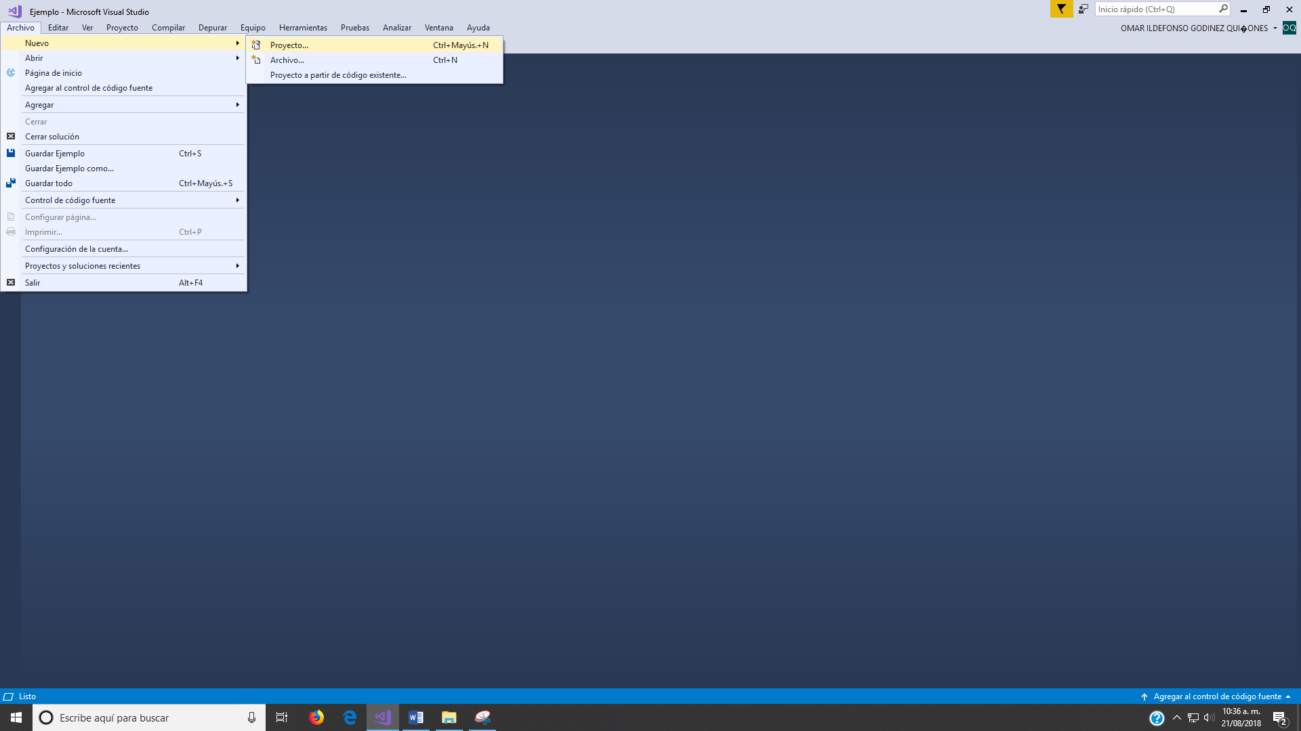

2-Primero en la parte vamos a seleccionar “Instalado” “Visual C#” y “Escritorio de windows” para que del lado derecho aparesca el tipo de aplicación que necesitamos, y en el lado derecho buscamos Aplicación de consola, le damis clic y para teminar en la parte de abajo escri bimos el nombre del proyecto y la ubicación donde se guardara el proyecto (no es necesario modificar la ruta de bicacion del proyecto) y para crear el proyecto damos clic en aceptar. 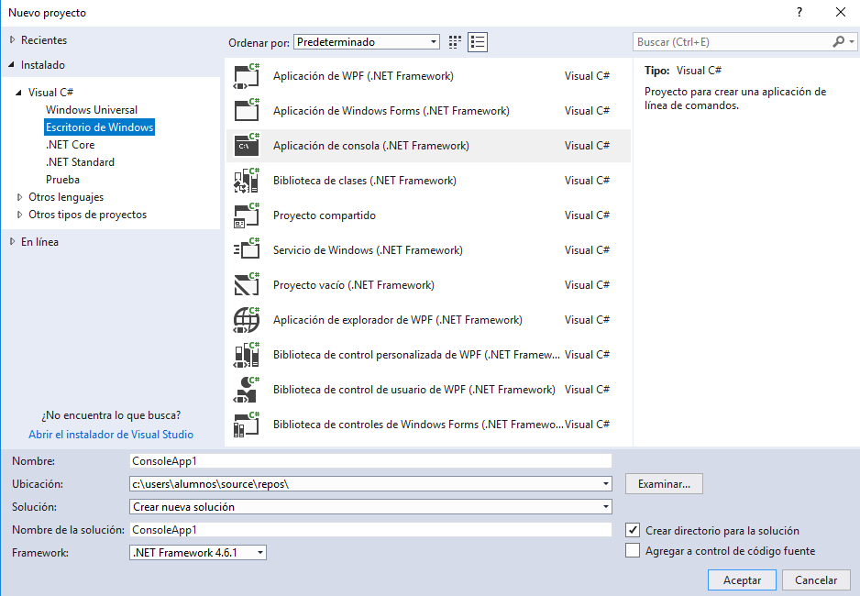

**Interfaz:**

Ya que creamos nuestro proyecto en C# la siguiente es la interfaz de C#

En esta interfaz del lado derecho tenemos dos sacciones, la superior corresponde al proyecto y en la inferior las propiedades

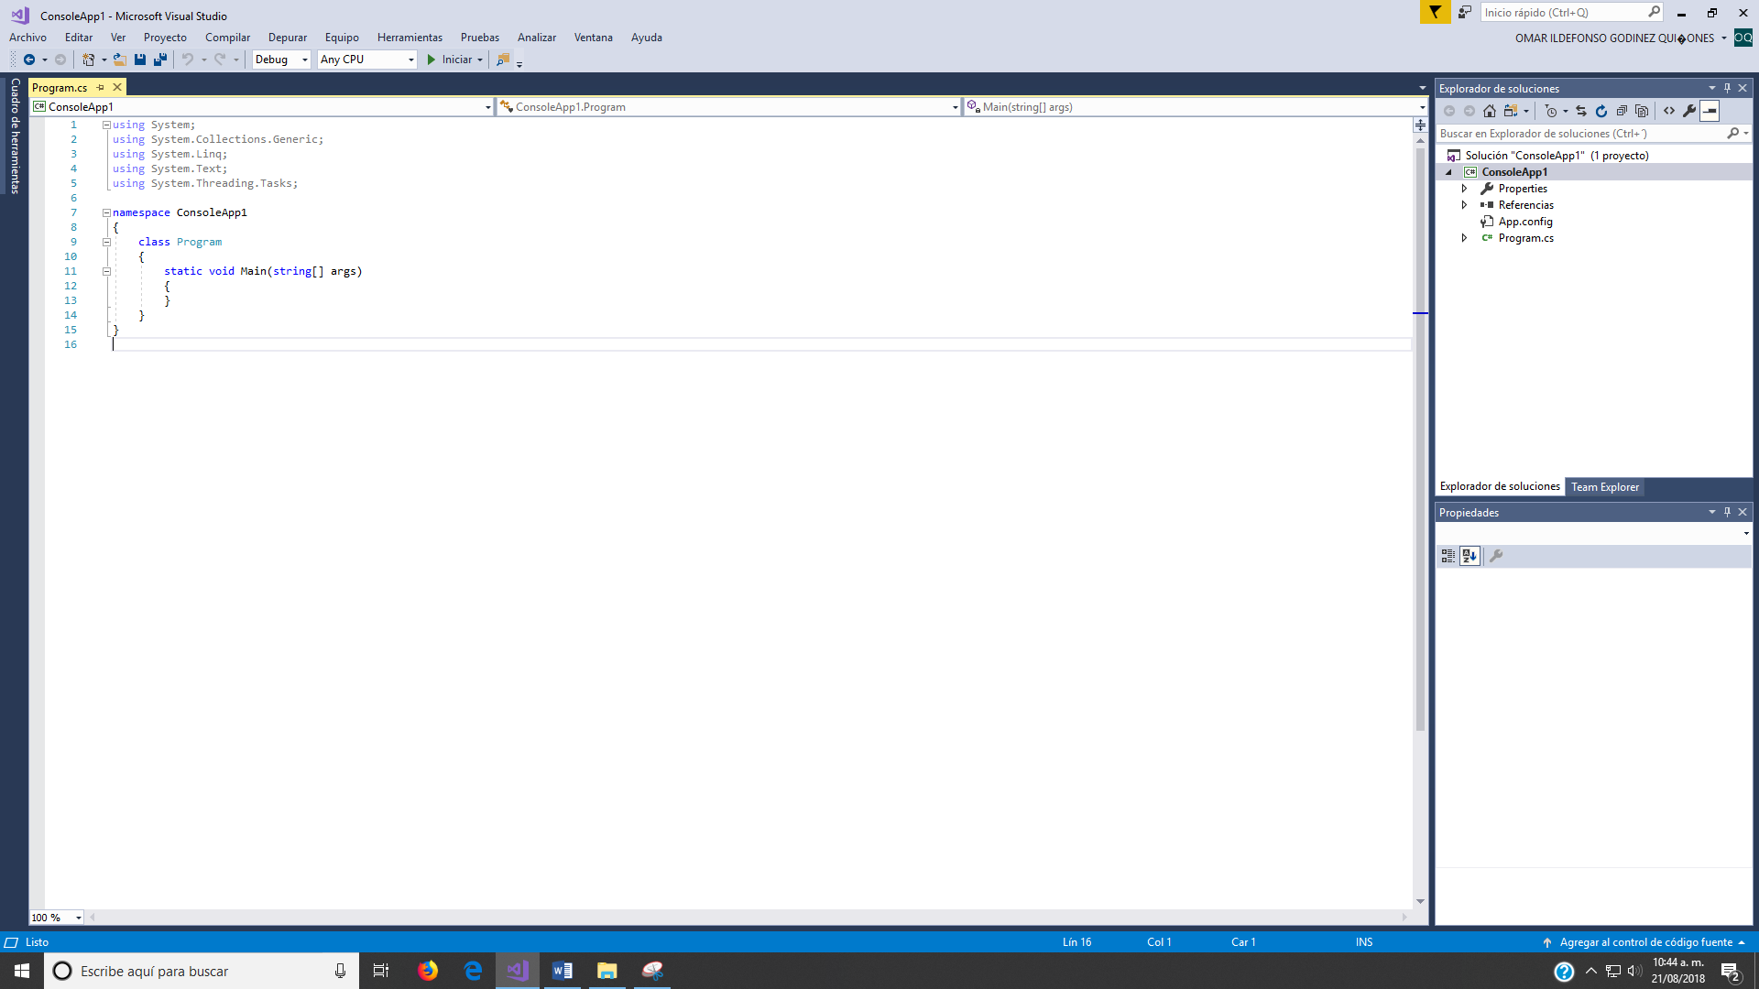

Pero no es necesario trabajar con esta interfaz ya que la podemos cambiar por la de otros lenguajes, para esto damos clic en el menú de “Herramientas” y en “Importar y exportar configuración”

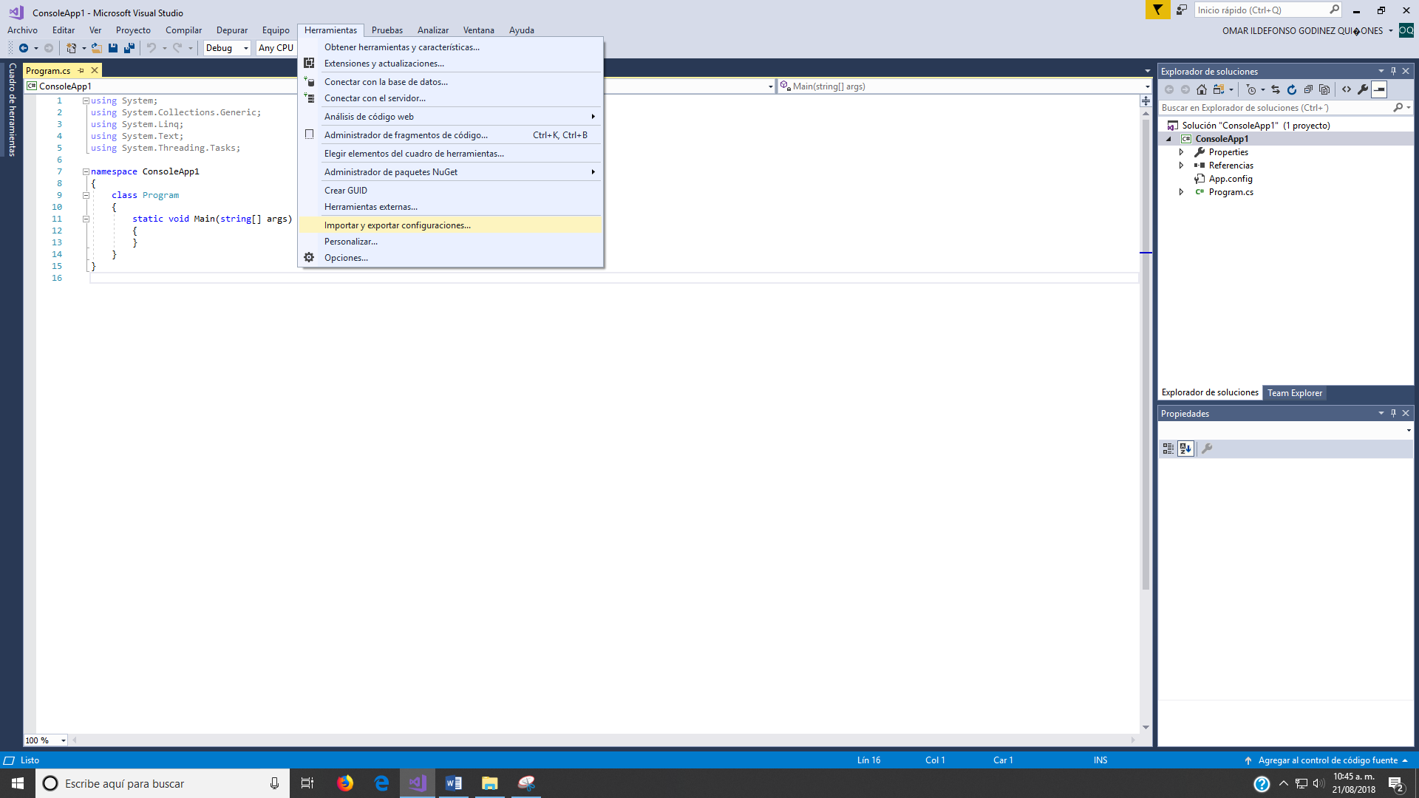

Nos abrirá una nueva ventana en donde marcaremos la opción “Restablecer todas las configuraciones” y damos clic en siguiente.

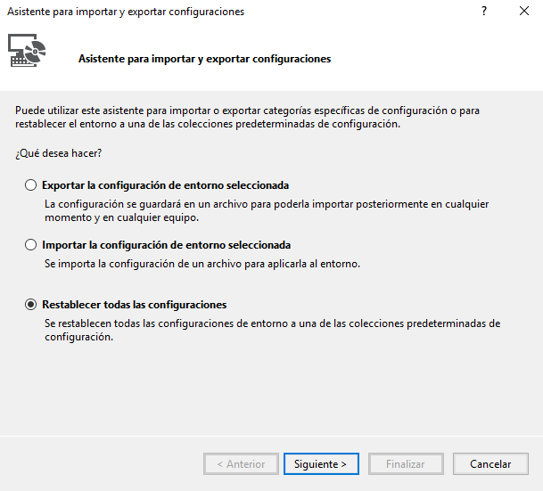

Después seleccionamos la opción “No, simplemente restablecer la configuración reemplazando mi configuración actual” y damos clic en siguiente.

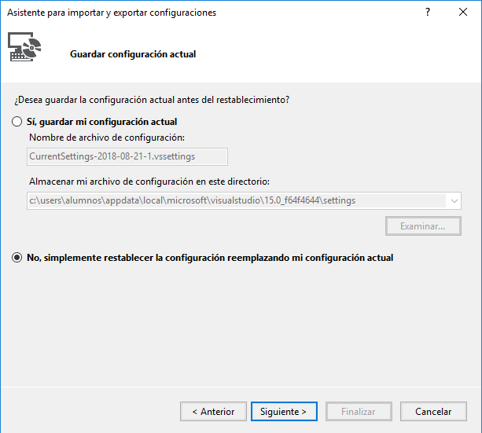

Y nos abrirá un menú con algunas configuraciones seleccionan la que desean y después damos clic en Finalizar

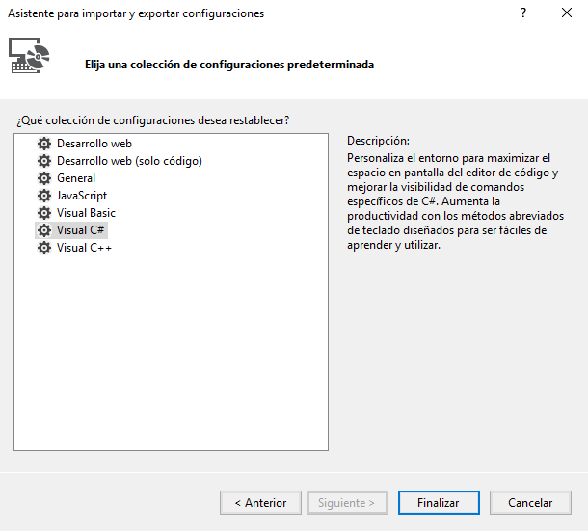

Interfaz de C++

En esta interfaz tenemos el explorador de soluciones a la izquierda y del tamaño de la pantalla y a diferencia a de C# este tiene dos pestañas mas en la parte inferior que son administrador y vista de clases

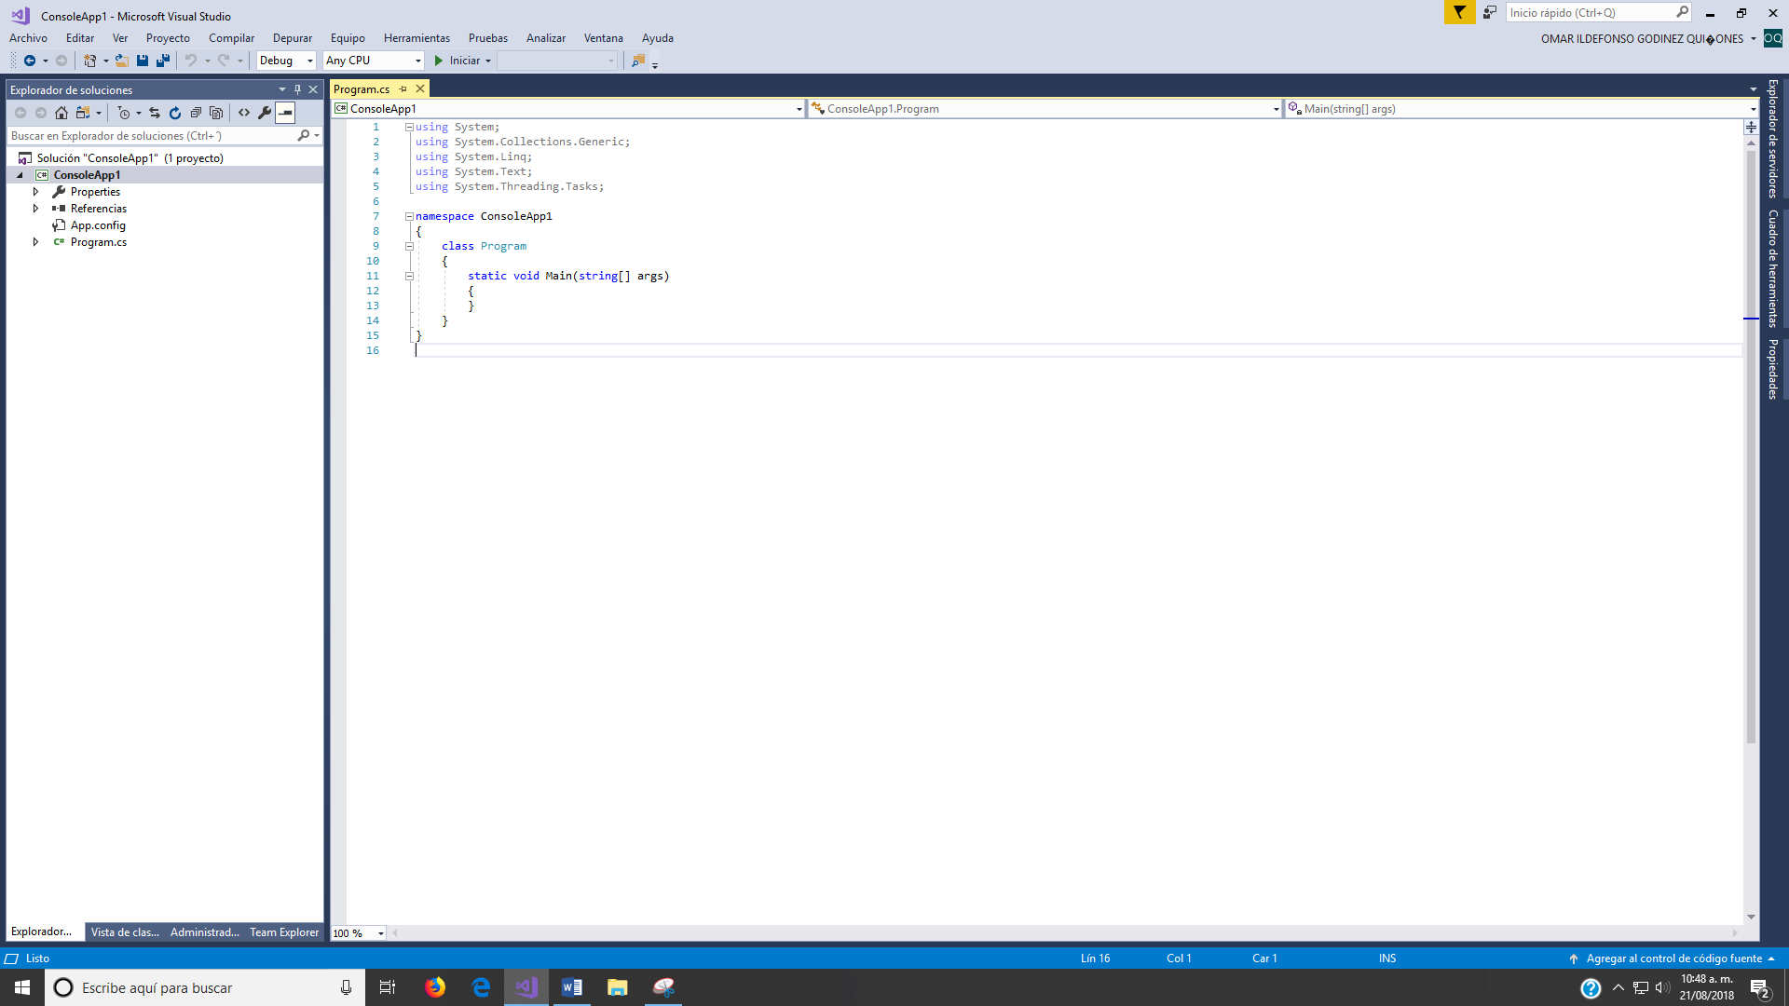

Web

Tiene todas las mismas características que la interfaz de C# excepto que el explorador de soluciones tiene la pestaña de explorador de servicios

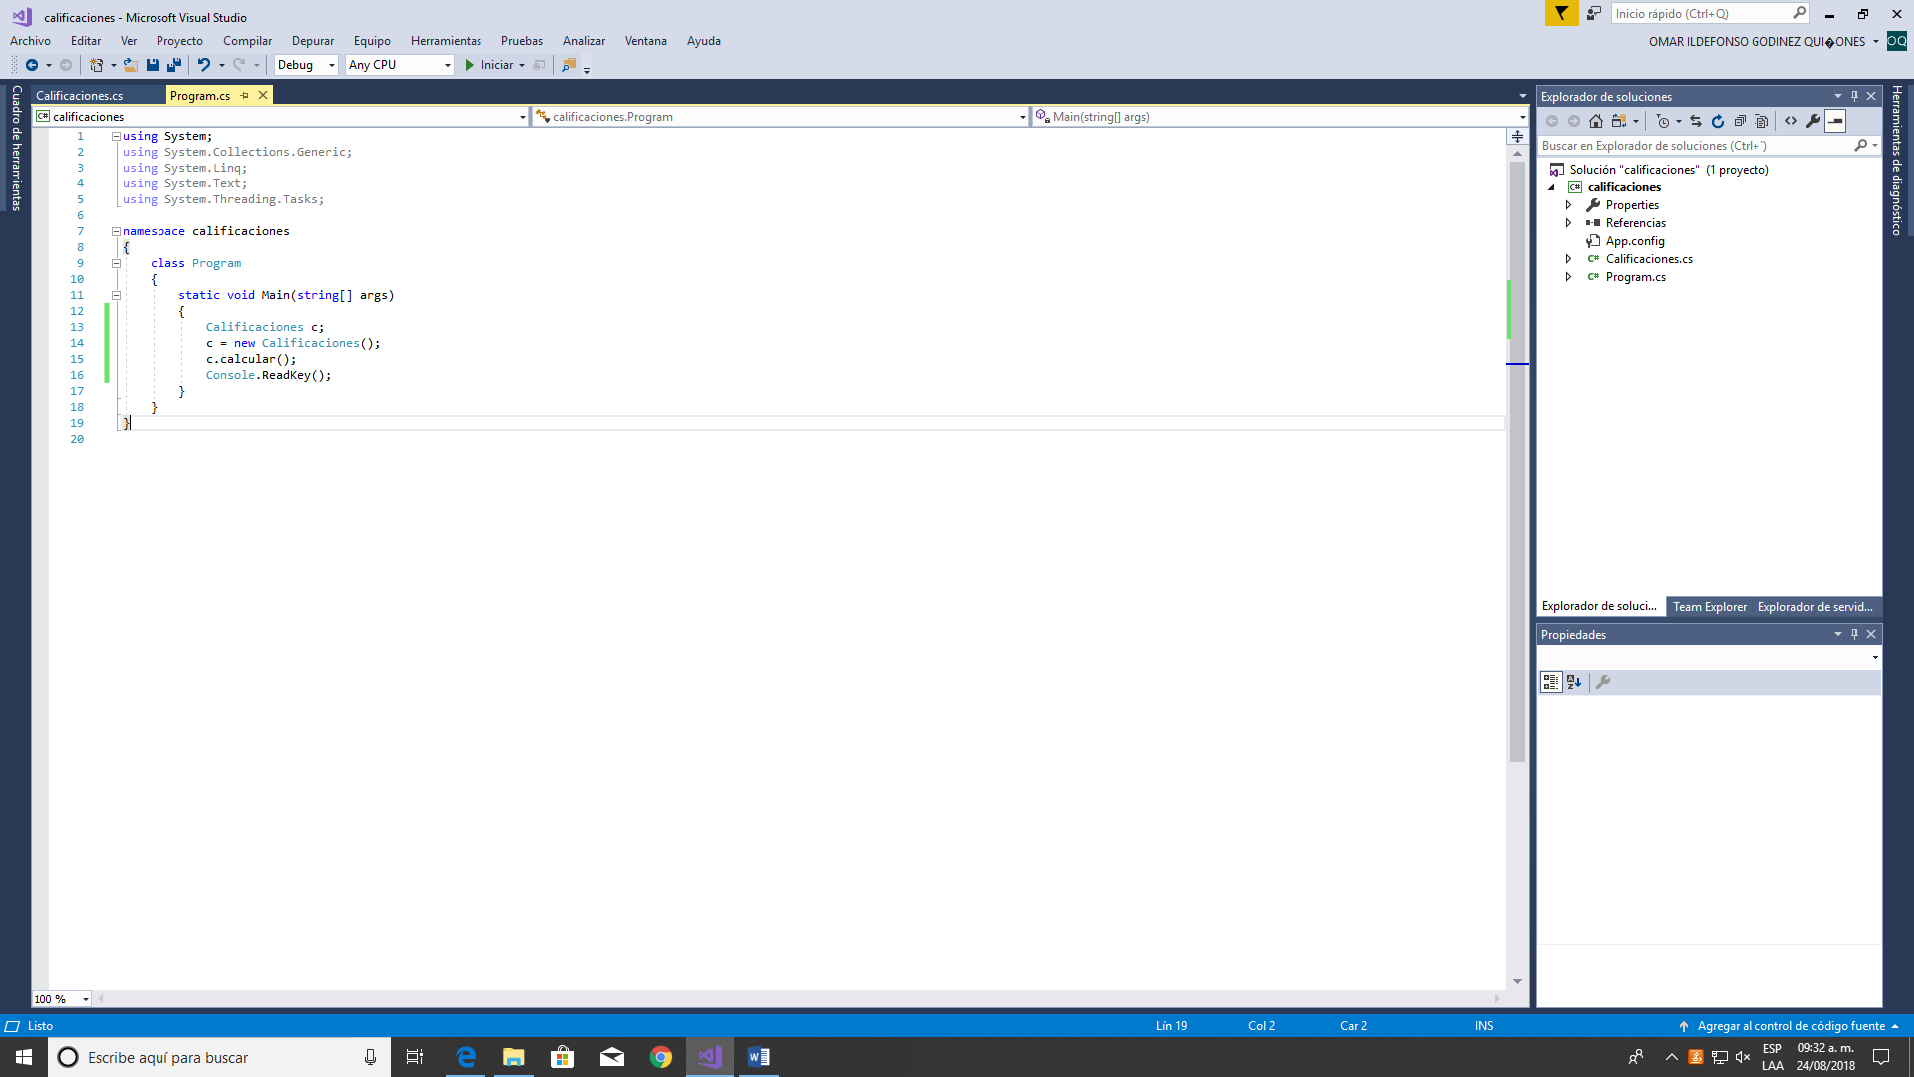

Visual Basic

No tiene ningún cambio a la interfaz de C#

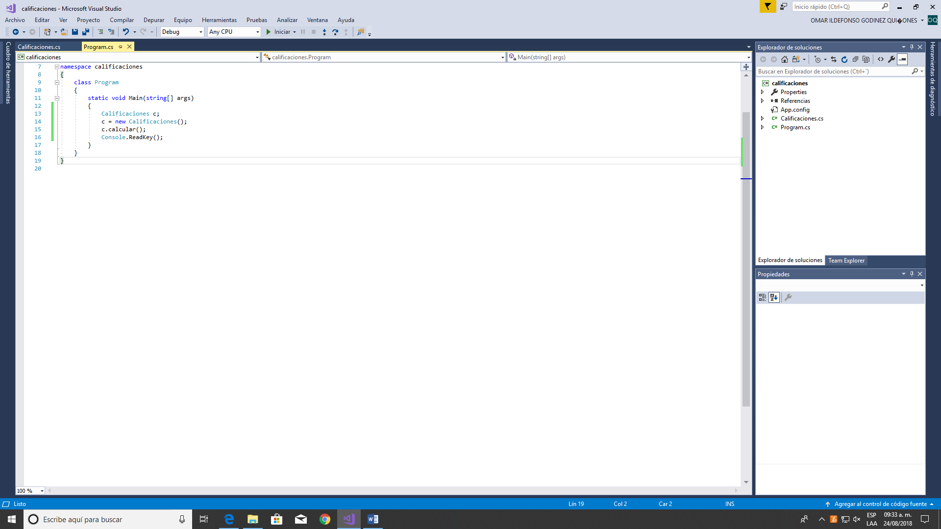

En conclusión

La mejor interfaz para trabajar un proyecto d C# seria la interfaz de C# ya que esta echa especialmente para trabajar con C# aunque se puede trabajar con cualquier otra interfaz